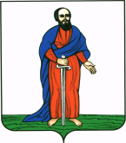

**АДМИНИСТРАЦИЯ ГОРОДСКОГО ПОСЕЛЕНИЯ –**

**ГОРОД ПАВЛОВСК**

**ПАВЛОВСКОГО МУНИЦИПАЛЬНОГО РАЙОНА**

**ВОРОНЕЖСКОЙ ОБЛАСТИ**

**П О С Т А Н О В Л Е Н И Е**

от 01.06.2017 г. № 234

г. Павловск

Об утверждении дизайн-проектов обустройства дворовых территорий и перечня мероприятий по благоустройству дворовых территорий по адресам: Воронежская область, г. Павловск, пр. Революции, 33; Воронежская область, г. Павловск, мкр. Гранитный, 5; Воронежская область, г. Павловск, ул. Кольцовская, 6; Воронежская область, г. Павловск, ул. Ю. Фучика, 2,4,6; Кирова, 67,69

В соответствии с Федеральным законом от 06.10.2003 г. №131-ФЗ «Об общих принципах организации местного самоуправления в Российской Федерации», Постановлением Правительства РФ от 10.02.2017 № 169 «Об утверждении Правил предоставления и распределения субсидий из федерального бюджета бюджетам субъектов Российской Федерации и муниципальных программ формирования современной городской среды», Протоколом проведения заседания общественной комиссии городского поселения - город Павловск по рассмотрению предложений заинтересованных лиц о включении дворовой территории в муниципальную программу «Формирование современной городской среды» на 2017 год № 1 от 05.05.2017 г., руководствуясь Уставом городского поселения – город Павловск, администрация городского поселения – город Павловск

ПОСТАНОВЛЯЕТ

1. Утвердить дизайн-проекты обустройства дворовых территорий по адресам: Воронежская область, г. Павловск, пр. Революции, 33; Воронежская область, г. Павловск, мкр. Гранитный, 5; Воронежская область, г. Павловск, ул. Кольцовская, 6; Воронежская область, г. Павловск, ул. Ю. Фучика, 2,4,6; Кирова, 67,69, согласно приложениям № 1,2,3,4 к настоящему постановлению.

2. Утвердить перечень мероприятий по благоустройству дворовых территорий по адресам: Воронежская область, г. Павловск, пр. Революции, 33; Воронежская область, г. Павловск, мкр. Гранитный, 5; Воронежская область, г. Павловск, ул. Кольцовская, 6; Воронежская область, г. Павловск, ул. Ю. Фучика, 2,4,6; Кирова, 67,69, согласно приложению № 5 к настоящему постановлению.

2. Обнародовать настоящее постановление в соответствии с порядком опубликования (обнародования) муниципальных правовых актов органов местного самоуправления городского поселения – город Павловск, разместить на официальном сайте администрации городского поселения – город Павловск в сети Интернет.

3. Контроль за исполнением настоящего постановления оставляю за собой.

Глава городского поселения –

город Павловск В.А. Щербаков

**Дизайн-проект обустройства дворовых территорий по адресам: Воронежская область, г. Павловск, пр. Революции, 33; Воронежская область, г. Павловск, мкр. Гранитный, 5; Воронежская область, г. Павловск, ул. Кольцовская, 6; Воронежская область, г. Павловск, ул. Ю. Фучика, 2,4,6; Кирова, 67,69, включенных в муниципальную программу на 2017 год.**

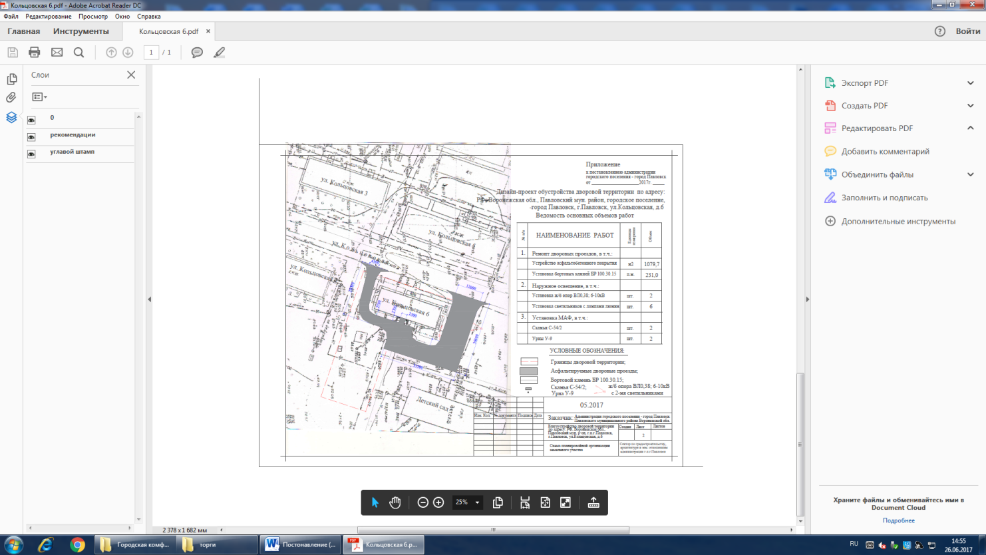

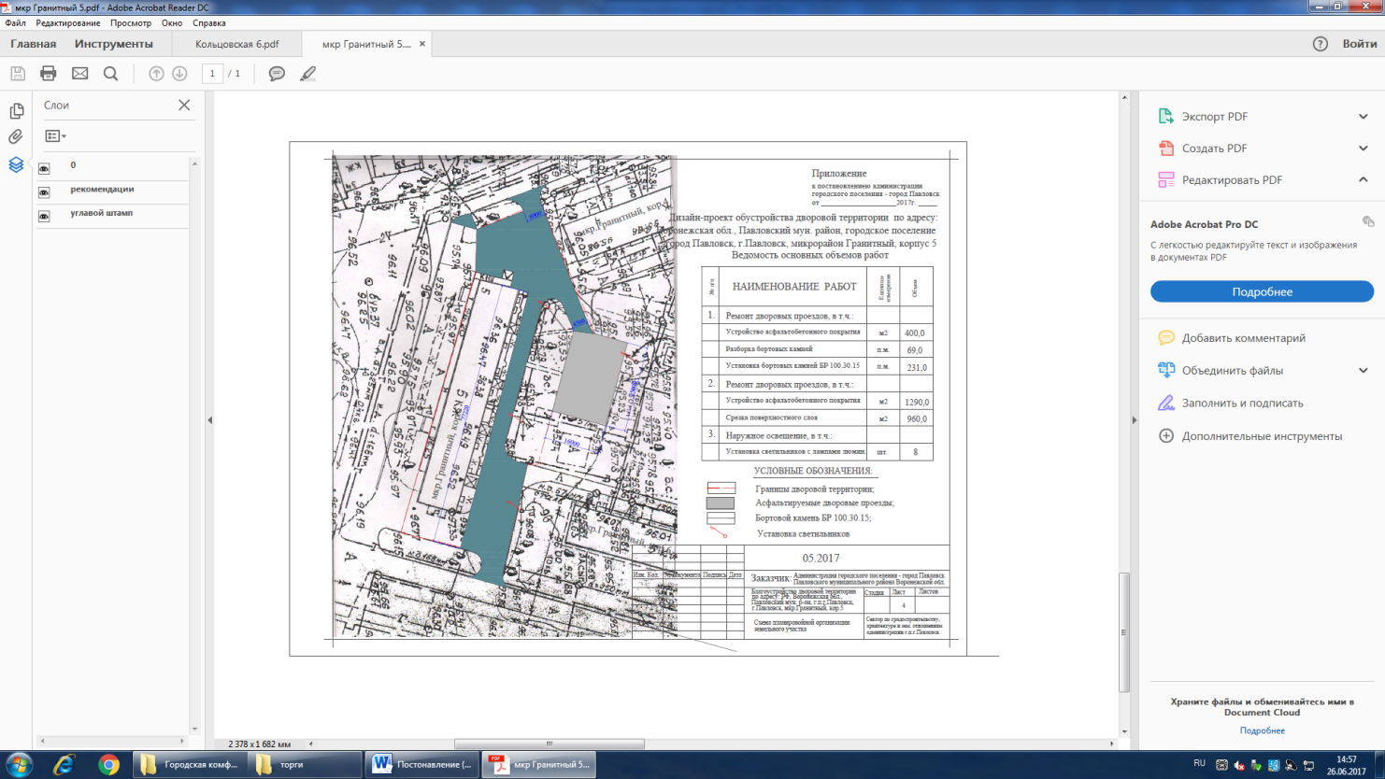

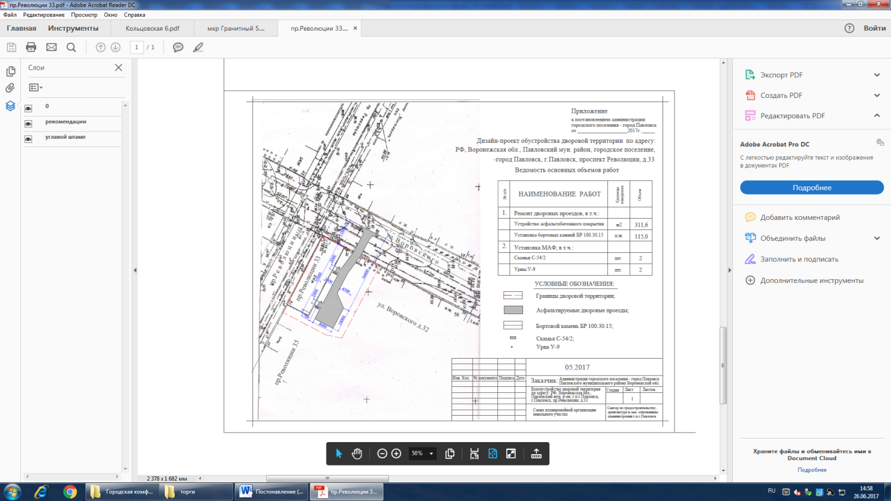

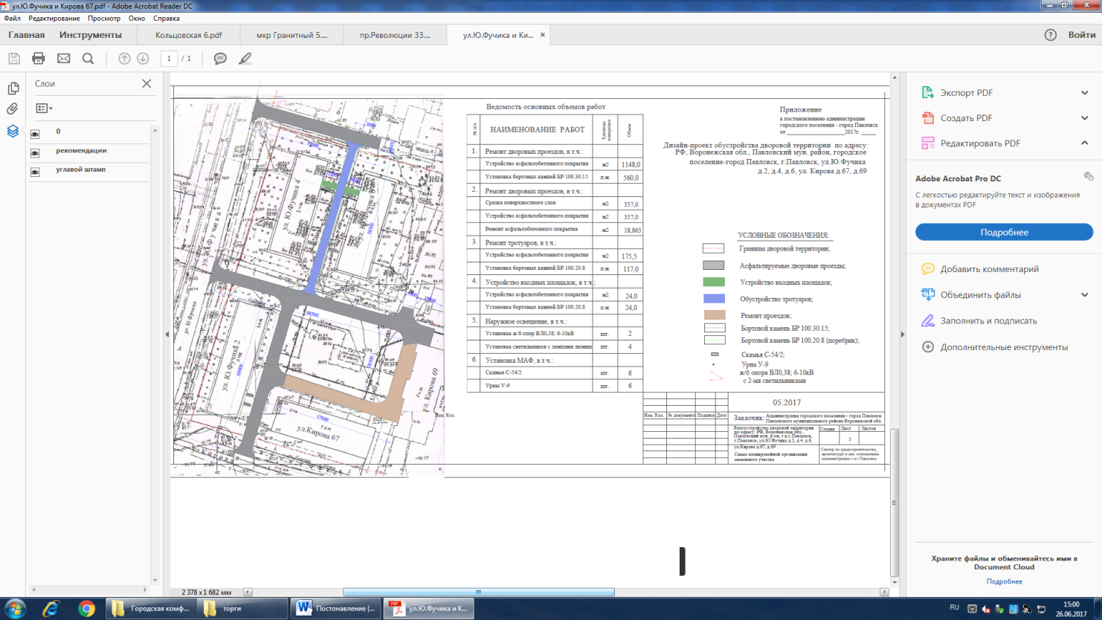

Приложение 5

к постановлению администрации

городского поселения – город Павловск от «01» июня 2017 г. № 234

**Перечень мероприятий по благоустройству дворовых территорий по адресам: Воронежская область, г. Павловск, пр. Революции, 33; Воронежская область, г. Павловск, мкр. Гранитный, 5; Воронежская область, г. Павловск, ул. Кольцовская, 6; Воронежская область, г. Павловск, ул. Ю. Фучика, 2,4,6; Кирова, 67,69, включенным в муниципальную программу на 2017 год.**

Минимальный перечень работ по благоустройству дворовой территории:

1. Ремонт дворовых проездов;
2. Обеспечение освещения дворовых территорий;
3. Установка скамеек и урн для мусора.